UNIVERSITATEA DIN BUCUREȘTI
FACULTATEA DE MATEMATICĂ ȘI INFORMATICĂ
Master NLP

Disciplina: Data Warehouse & Business Intelligence

Proiect
Analiza și proiectarea unui sistem DW & BI pentru un mini-retailer alimentar

Cadru didactic:
Lect. dr. Gabriela Mihai

Echipă proiect:
Popa Andrei-Ionut
Semen Valentin-Ion
Stoica Elias-Valeriu
Toma Sabin-Sebastian

An universitar: 2025–2026

Modul analiză
- Descrierea modelului ales și a obiectivelor aplicației

Proiectul își propune modelarea și analiza activității de aprovizionare (Achiziții) pentru un retailer alimentar. Având în vedere volumul mare de date tranzacționale generate de intrările de marfă, este esențială monitorizarea fluxului dintre furnizori și magazine pentru a optimiza stocurile și a controla costurile de achiziție.

Aplicația de Business Intelligence va răspunde nevoii manageriale de a înțelege exact ce produse se achiziționează, de la cine, la ce prețuri și cum variază acești indicatori în funcție de sezonalitate sau promoții.

Sursa datelor o reprezintă o bază de date relațională normalizată, care gestionează fluxul de intrări de marfă. Modelul respectă cerința de complexitate (minim 7 entități independente), fiind structurat astfel:

- Entități tranzacționale (Master-Detail): Nucleul achizițiilor este reprezentat de FACTURA_INTRARE (antetul documentului, care leagă furnizorul de magazin și de angajatul care a făcut recepția) și LINIE_FACTURA_INTRARE (care detaliază produsele, cantitățile, prețurile și taxele aferente).
- Resurse și Parteneri: Entitățile MAGAZIN și FURNIZOR gestionează părțile implicate în tranzacție, în timp ce ANGAJAT și FUNCTIE permit trasabilitatea personalului responsabil de recepție.
- Nomenclator Produse: Entitatea centrală PRODUS este definită granular prin relații cu CATEGORIE_PRODUS și PRODUCATOR.
- Detalii Financiare și Comerciale: Modelul include entități pentru TVA (asociat liniei de factură) și PROMOTIE (asociată produselor), permițând calcule exacte ale costurilor și reducerilor.

Peste acest model operațional se va construi un Depozit de Date (Data Warehouse) având la bază o Schemă de tip Stea (Star Schema).

Tabelul de fapte, FACT_ACHIZITII, va fi derivat din liniile facturilor de intrare și va conține măsuri precum: Cantitate recepționată, Valoare achiziție (fără TVA), Valoare TVA, Valoare Discount.
Aceste măsuri vor fi analizate prin prisma următoarelor dimensiuni propuse:

- DIM_TIMP: Pentru analiza evoluției costurilor și sezonalității (zi, lună, trimestru, an).
- DIM_PRODUS: (ierarhie Categorie - Producător - Produs).
- DIM_FURNIZOR: Pentru evaluarea dependenței de parteneri.
- DIM_MAGAZIN: Pentru analiza stocurilor per locație.
- DIM_ANGAJAT: Pentru monitorizarea performanței personalului de recepție.
- DIM_PROMOTIE și DIM_TVA: Pentru analiza impactului financiar.

Soluția propusă va răspunde la următoarele întrebări manageriale:

- Care sunt produsele și producătorii cu cele mai mari volume de achiziție în ultimul trimestru?
- Care este evoluția prețului de achiziție pentru produsele de bază în comparație cu anul precedent?
- Care furnizori oferă cele mai bune discount-uri comerciale și cum influențează acestea marja brută?
- Există o corelație între angajatul care face recepția și discrepanțele de stoc sau valoarea facturilor procesate?
- Care este impactul modificărilor cotelor de TVA asupra costului final de stocare?

- Diagramele bazei de date

Diagrama conceptuala:

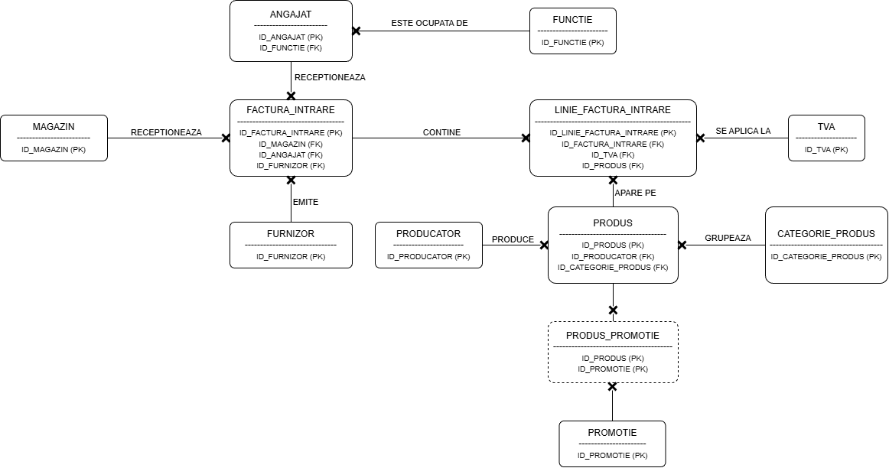

Diagrama entitate-relatie:

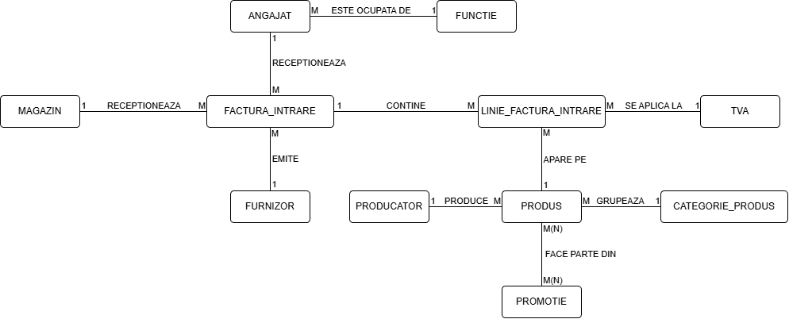

- Diagrama stea

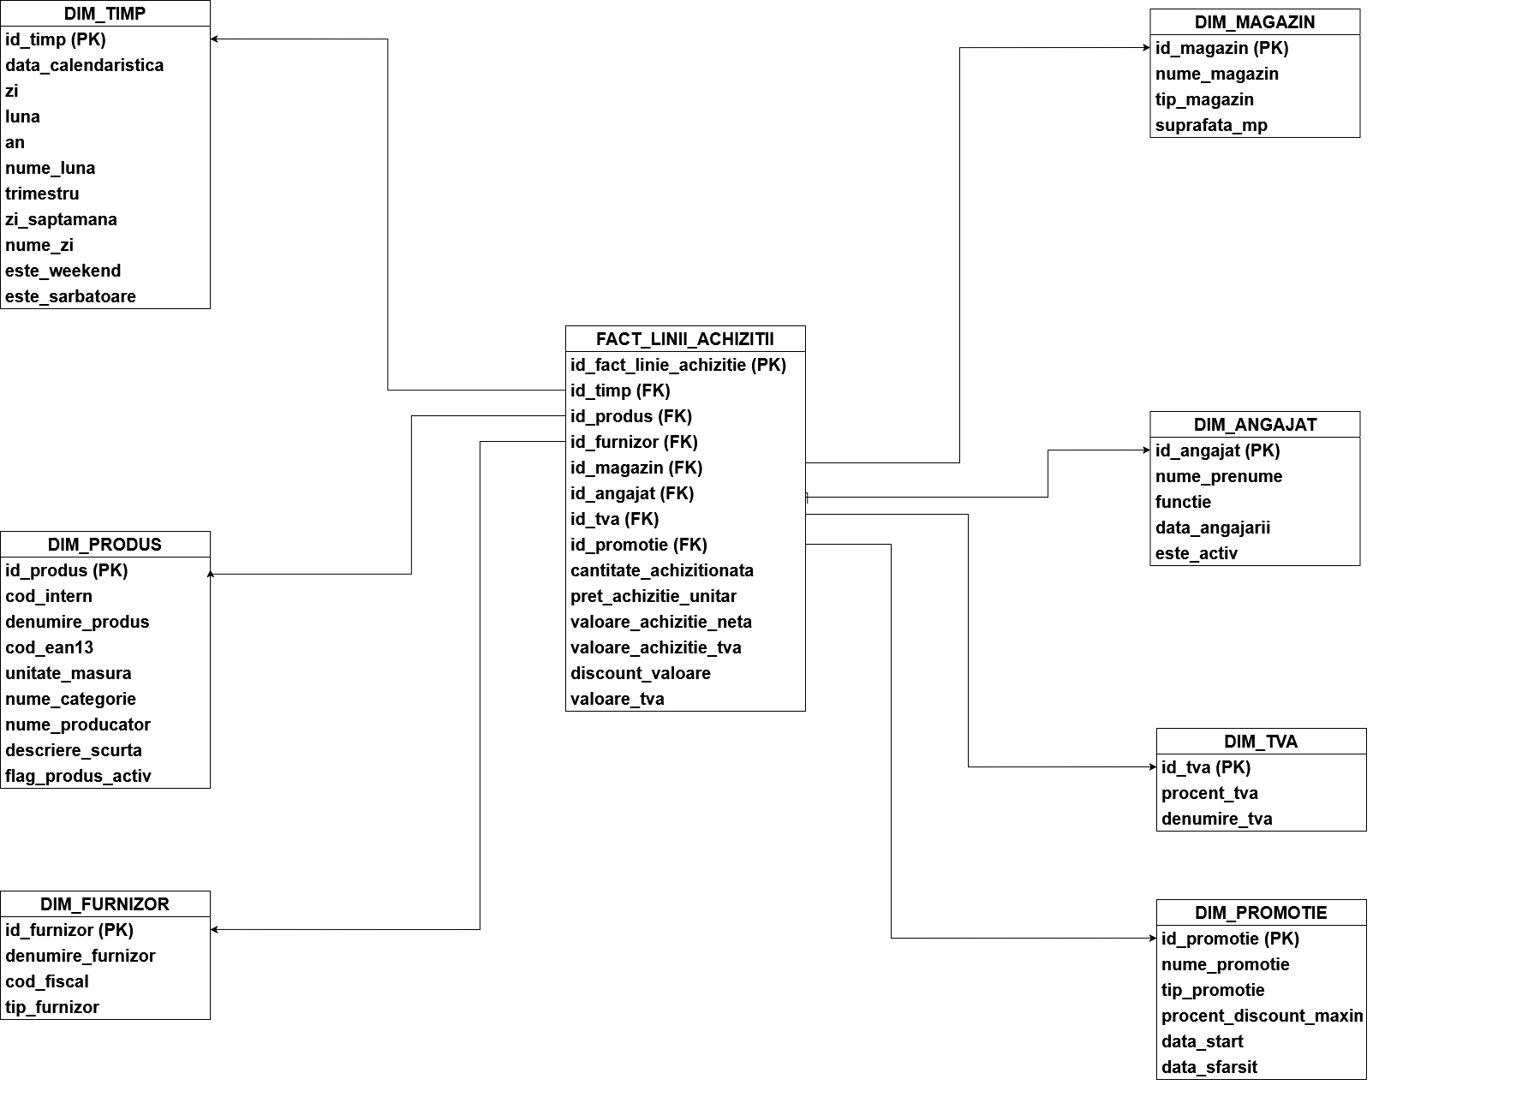

- Descrierea câmpurilor pentru fiecare tabel din depozit (DW) și modul de populare din OLTP

Procesul de populare (ETL – Extract, Transform, Load) va extrage datele din sistemul operațional (OLTP), le va curăța și transforma pentru a popula schema în stea definită anterior. Sursa principală a datelor tranzacționale este exportul detaliat al facturilor (SmartCashExport - reprezentare denormalizată a tabelelor FACTURA_INTRARE și LINIE_FACTURA_INTRARE), iar nomenclatoarele sunt populate din tabelele de dimensiuni corespunzătoare.

A. Tabelul de Fapte: FACT_LINII_ACHIZITII

Acest tabel centralizează măsurile numerice ale procesului de achiziție. Granularitatea este la nivel de linie de factură.

Câmp DW (Target) | Tip Date | Câmp Sursă (OLTP / Export) | Descriere / Regula de transformare
id_fact_linie_achizitie | PK | - | Cheie surogat generată automat (Sequence).
id_timp | FK | DATA_DOC | Foreign Key către DIM_TIMP obținut prin lookup pe data documentului.
id_produs | FK | ARTNR / EAN13 | Foreign Key către DIM_PRODUS obținut prin lookup pe codul articolului.
id_furnizor | FK | ID_FURNIZOR | Foreign Key către DIM_FURNIZOR (din antetul facturii).
id_magazin | FK | ID_MAGAZIN | Foreign Key către DIM_MAGAZIN (din antetul facturii).
id_angajat | FK | ID_ANGAJAT | Foreign Key către DIM_ANGAJAT (persoana care a operat recepția).
id_tva | FK | IDTVA_ACHIZITIE | Foreign Key către DIM_TVA. Se corelează cu TVA_ACHIZITIE.
id_promotie | FK | REDUCERE | Foreign Key către DIM_PROMOTIE. Dacă REDUCERE > 0, se caută ID-ul promoției, altfel se asociază cu "Fără Promoție".
cantitate_achizitionata | NUMBER | CANTDOC | Cantitatea documentată pe factură (ex: 10).
pret_achizitie_unitar | NUMBER | PRETACH | Prețul de achiziție per unitate, fără TVA (ex: 1.9369).
valoare_achizitie_neta | NUMBER | VALOARE_ACHIZITIE | Valoarea liniei fără TVA (CANTDOC * PRETACH). Ex: 19.37.
valoare_achizitie_tva | NUMBER | VALOARE_ACHIZITIE_TVA | Valoarea taxei pe linie (VALOARE_ACHIZITIE * Cota TVA). Ex: 2.13.
discount_valoare | NUMBER | REDUCERE | Valoarea reducerii aplicate pe linia respectivă.
discount_proc | NUMBER | Calculat | Procentul de discount calculat: (REDUCERE / VALOARE_ACHIZITIE) * 100.

B. Dimensiunea: DIM_TIMP

Este populată automat pe baza unui interval de timp relevant (calendar), pentru a acoperi toate datele posibile din DATA_DOC.
Câmp DW (Target) | Câmp Sursă (OLTP) | Regula de transformare
id_timp | DATA_DOC | Data calendaristică efectivă (ex: 2025-11-18).
data_calendaristica | DATA_DOC | Data în format Date.
zi | Extract Day | Ziua lunii (1-31).
luna | Extract Month | Luna anului (1-12).
an | Extract Year | Anul (ex: 2025).
nume_luna | Format Date | Denumirea lunii (ex: 'Noiembrie').
trimestru | Calculat | Trimestrul (1-4).
zi_saptamana | Format Date | Ziua săptămânii (ex: 'Marti').
este_weekend | Calculat | 1 dacă e Sâmbătă/Duminică, 0 altfel.
este_sarbatoare | Manual/Ext | 1 dacă data corespunde unei sărbători legale, 0 altfel.

C. Dimensiunea: DIM_PRODUS

Această dimensiune este denormalizată (Snowflake -> Star) pentru a include direct categoria și producătorul.
Câmp DW (Target) | Câmp Sursă (OLTP) | Regula de transformare
id_produs | ID_PRODUS (Seq) | Cheie surogat generată în DW.
cod_intern | ARTNR | Codul intern al produsului (ex: 1656).
denumire_produs | DENUMIRE | Numele produsului (ex: 'PAINE FRANZELA...').
cod_ean13 | EAN13 / CodScan | Codul de bare (ex: '6422851000345').
unitate_masura | UM | Unitatea de măsură (ex: 'Buc').
nume_categorie | CATEGORIE.DENUMIRE | Se obține prin JOIN cu tabela CATEGORIE_PRODUS din OLTP.
nume_producator | PRODUCATOR.NUME | Se obține prin JOIN cu tabela PRODUCATOR din OLTP.
flag_produs_activ | INSTOC / Logic | 1 dacă produsul mai este tranzacționat, 0 altfel.

D. Dimensiunea: DIM_FURNIZOR

Conține date despre parteneri, fără informații de adresă (conform structurii OLTP simplificate).
Câmp DW (Target) | Câmp Sursă (OLTP) | Regula de transformare
id_furnizor | ID_FURNIZOR (Seq) | Cheie surogat.
denumire_furnizor | FURNIZOR.NUME | Numele companiei furnizoare.
cod_fiscal | FURNIZOR.CUI | Codul unic de înregistrare.
tip_furnizor | FURNIZOR.TIP | Ex: 'Producător', 'Distribuitor'.

E. Dimensiunea: DIM_MAGAZIN

Date despre locațiile interne, fără detalii de adresă.
Câmp DW (Target) | Câmp Sursă (OLTP) | Regula de transformare
id_magazin | ID_MAGAZIN (Seq) | Cheie surogat.
nume_magazin | MAGAZIN.NUME | Denumirea punctului de lucru.
tip_magazin | MAGAZIN.TIP | Formatul magazinului (ex: 'Supermarket').
suprafata_mp | MAGAZIN.SUPRAFATA | Dimensiunea magazinului (utilă pentru analize de randament).

F. Dimensiunea: DIM_ANGAJAT

Permite analiza performanței personalului care recepționează marfa.
Câmp DW (Target) | Câmp Sursă (OLTP) | Regula de transformare
id_angajat | ID_ANGAJAT (Seq) | Cheie surogat.
nume_prenume | ANGAJAT.NUME | Concatenare Nume + Prenume.
functie | FUNCTIE.DENUMIRE | Denumirea funcției (ex: 'Gestionar', 'Casier'). Se obține prin JOIN.
data_angajarii | ANGAJAT.DATA_ANG | Data angajării (pentru calcul vechime).
este_activ | ANGAJAT.STATUS | Boolean (Activ/Inactiv).

G. Dimensiunea: DIM_TVA

Gestionarea cotelor de TVA istorice.
Câmp DW (Target) | Câmp Sursă (OLTP) | Regula de transformare
id_tva | ID_TVA | Cheie primară.
procent_tva | TVA_ACHIZITIE | Valoarea procentuală (ex: 11, 9, 19).
denumire_tva | TVA.DESCRIERE | Ex: 'TVA Alimente Redus'.

H. Dimensiunea: DIM_PROMOTIE

Tratează reducerile aplicate la nivel de linie.
Câmp DW (Target) | Câmp Sursă (OLTP) | Regula de transformare
id_promotie | ID_PROMOTIE | Cheie surogat.
nume_promotie | PROMOTIE.NUME | Numele campaniei.
tip_promotie | PROMOTIE.TIP | Ex: 'Discount procentual', '1+1 Gratis'.
procent_discount_maxim | REDUCERE_MAXIMA | Limita superioară a reducerii.
data_start | PROMOTIE.START | Începutul valabilității.
data_sfarsit | PROMOTIE.STOP | Sfârșitul valabilității.

- Constrângeri specifice depozitului de date

- Constrângeri de integritate referențială (PK–FK)

Tabelul de fapte FACT_LINII_ACHIZITII conține chei străine către toate dimensiunile:

DIM_TIMP
DIM_PRODUS
DIM_FURNIZOR
DIM_MAGAZIN
DIM_ANGAJAT
DIM_TVA
DIM_PROMOTIE

- Constrângerea de tip "Star Schema Integrity" (surrogate keys obligatorii)

În depozitele de date, toate dimensiunile trebuie să aibă chei surrogate (id-uri artificiale). Această regulă este specifică DW, NU OLTP.

În modelul nostru:

id_produs
id_furnizor
id_magazin
id_angajat
id_tva
id_promotie
id_timp

sunt surrogate keys, nu coduri naturale.

- Constrângerea de non-volatilitate (read-only)

DW este doar pentru citire, nu se șterg sau modifică înregistrări. În proiectul nostru:
- O linie din FACT_LINII_ACHIZITII nu se modifică niciodată după încărcare.
- Dacă SmartCash exportă o corecție, ea se încarcă sub formă de o nouă înregistrare, nu prin UPDATE.

- Constrângerea de granularitate fixă (unică pentru tabelul de fapte)

Granularitatea tabelului de fapte reprezintă unitatea minimă de analiză. În cazul nostru, granularitatea este o linie de produs dintr-un document de achiziție (o poziție de factură/bon intrare). Această granularitate trebuie să fie fixă și neschimbată.

- Constrângerea de "Slowly Changing Dimensions" (SCD)

În DW, dimensiunile trebuie să gestioneze schimbările lente. În proiectul nostru:

DIM_PRODUS -> prețul de achiziție și denumirea se pot schimba -> SCD Type 2
DIM_FURNIZOR -> nume, adresa se pot actualiza -> SCD Type 1 sau 2
DIM_MAGAZIN -> adresa, suprafața se pot schimba -> SCD Type 2
DIM_TVA -> procentul de TVA se poate schimba -> SCD Type 2

- Constrângerea de unicitate a liniilor de achiziție în tabelul de fapte

În DW, o linie de achiziție trebuie să fie unică. Cheia facturii noastre este id_fact_linie_achizitie.

- Constrângerea de consistență temporală (timpul nu se modifică)

DIM_TIMP este static și complet încă de la început.

Depozitul de date impune un set de constrângeri care asigură calitatea și consistența analiticelor: păstrarea istoricului prin SCD, protejarea integrității referențiale între dimensiuni și fapte, utilizarea cheilor surrogate stabile, menținerea granularității fixe, unicitatea înregistrărilor și non-volatilitatea. Aceste constrângeri sunt fundamentale pentru un DW robust și sunt aplicate integral în modelul implementat pentru analiza achizițiilor magazinului.

- Constrângeri specifice depozitului de date

Având în vedere volumul mare de date din tabelul de fapte și necesitatea unor interogări analitice rapide care filtrează după multiple dimensiuni, am ales utilizarea Indecșilor de tip BITMAP.

Spre deosebire de sistemele OLTP unde se preferă B-Tree (pentru unicitate și tranzacții concurente), în DW indecșii Bitmap sunt mult mai performanți pentru interogări de tip "Data Warehousing" (read-intensive), deoarece ocupă puțin spațiu și permit optimizatorului să combine rapid rezultatele folosind operații pe biți (AND, OR).

Vom defini 2 indecși de tip Bitmap pe tabelul de fapte FACT_LINII_ACHIZITII, corespunzători dimensiunilor principale pe care se vor face cele mai frecvente filtrări:

Index Bitmap pe dimensiunea Timp:

Tabel: FACT_LINII_ACHIZITII
Coloana: id_timp
Justificare: Analizele temporale (pe ani, trimestre, luni) sunt prezente în aproape orice raport.

Index Bitmap pe dimensiunea Furnizor:

Tabel: FACT_LINII_ACHIZITII
Coloana: id_furnizor
Justificare: Esențial pentru analiza dependenței de anumiți furnizori și a volumelor tranzacționate cu aceștia.

Cerere în limbaj natural care determină utilizarea indecșilor:

"Afișează valoarea totală a achizițiilor și cantitatea totală de produse recepționate de la furnizorul 'Coca-Cola HBC', pe parcursul Trimestrului 4 al anului 2024."
Argumentarea utilizării indecșilor: Această cerere filtrează simultan pe trei dimensiuni:
- Dimensiunea Timp: ("Trimestrul 4 al anului 2024")
- Dimensiunea Furnizor: ("Coca-Cola HBC")

Optimizatorul bazei de date va folosi un plan de execuție de tip Star Transformation (specific DW). Acesta va utiliza indecșii Bitmap definiți pe id_timp și id_furnizor din tabelul de fapte pentru a identifica rapid doar acele linii care îndeplinesc simultan toate cele trei condiții (operație de BITMAP AND), accesând tabelul de fapte doar pentru liniile strict necesare, reducând drastic timpul de execuție față de o scanare completă (Full Table Scan).

- Identificarea obiectelor de tip dimensiune

Pentru a permite optimizatorului Oracle să înțeleagă relațiile ierarhice dintre date și să poată efectua operațiuni avansate precum Query Rewrite (rescrierea transparentă a interogărilor pentru a folosi vizualizări materializate) și validarea consistenței datelor, vom defini două obiecte logice de tip DIMENSION.

Acestea vor mapa structura tabelelor noastre denormalizate (Star Schema) într-o ierarhie logică strictă.

Obiect 1: DIM_TIMP_IERARHIE Definit asupra tabelei: DIM_TIMP
Structura Ierarhică:
Level An (coloana an)
Level Trimestru (coloana trimestru)
Level Luna (coloana luna)
Level Zi (coloana id_timp / PK)
Relația: Zi -> Luna -> Trimestru -> An (relații de tip Many-to-One).

Justificare: Această ierarhie este esențială pentru agregarea automată a costurilor (Roll-up). Sistemul înțelege logic că zilele aparțin lunilor și lunile anilor, optimizând calculele de totaluri pe perioade lungi și permițând funcții de raportare de tip "Year-to-Date" sau comparații anuale.

Obiect 2: DIM_PRODUS_IERARHIE Definit asupra tabelei: DIM_PRODUS
Structura Ierarhică:
Level Categorie (coloana nume_categorie)
Level Brand/Producător (coloana nume_producator)
Level Produs (coloana id_produs / PK)
Relația: Produs -> Brand -> Categorie.

Justificare: Această structură facilitează rapoartele de tip "Drill-down" (navigare de la general la particular). Managerii de achiziții pot porni analiza de la nivelul general al categoriei (ex: "Panificație") și pot detalia progresiv până la nivelul specific al unui articol (ex: "Pâine Franzelă"), fără a scrie interogări SQL noi, folosind ierarhia predefinită.

- Identificarea tabelelor partiționate și a tipului de partiționare

Partiționarea este o tehnică esențială în depozitele de date pentru a gestiona volumele mari de informații și a îmbunătăți timpul de răspuns. Prin divizarea tabelelor mari în segmente logice mai mici, interogările pot accesa doar partițiile relevante (Partition Pruning).

Având în vedere distribuția datelor noastre, am identificat două tabele candidate pentru partiționare:

A. Tabelul de Fapte: FACT_LINII_ACHIZITII

Deoarece acesta este cel mai voluminos tabel din baza de date, partiționarea este obligatorie pentru performanță.

Tip Partiționare: RANGE Partitioning (Partiționare prin intervale de valori).
Coloana de partiționare: id_timp (care este de tip DATE).
Strategia aleasă: Având în vedere că analiza curentă se focusează pe fluxul detaliat de intrări, vom defini partiții la nivel de Săptămână calendaristică.
Această granularitate ne permite să izolăm rapid performanța achizițiilor pe perioade scurte (ex: perioada sărbătorilor vs. începutul lunii).

Definirea partițiilor (Exemplu logic):

P_DEC_SAPT1: 01-Dec-2025 -> 07-Dec-2025
P_DEC_SAPT2: 08-Dec-2025 -> 14-Dec-2025
P_DEC_SAPT3: 15-Dec-2025 -> 21-Dec-2025
P_DEC_SAPT4: 22-Dec-2025 -> 31-Dec-2025

B. Tabelul Dimensiune: DIM_PRODUS

Deși dimensiunile sunt de obicei mai mici, în retail nomenclatorul de produse poate fi foarte vast.

Tip Partiționare: LIST Partitioning (Partiționare prin liste de valori).
Coloana de partiționare: nume_categorie (sau id_categorie dacă decidem să mapăm intern).
Strategia aleasă: Gruparea produselor în partiții specifice categoriilor mari (ex: 'Panificatie', 'Bauturi', 'Legume').
Justificare: Multe rapoarte se rulează pe o singură categorie de produse (ex: doar pentru managerul de raion Panificație). Partiționarea LIST permite bazei de date să scaneze exclusiv produsele din categoria 'Panificație', ignorând restul catalogului.

Cerere în limbaj natural care determină utilizarea partițiilor:

"Compară valoarea totală a achizițiilor pentru categoria 'Panificație' efectuate în prima săptămână a lunii Decembrie 2025 față de ultima săptămână a aceleiași luni, pentru a observa impactul sărbătorilor asupra stocurilor de produse proaspete."

- Formularea unei cereri SQL complexe și tehnici de optimizare

Cererea în limbaj natural:

"Generează un raport de analiză a achizițiilor pentru luna Decembrie 2025, care să afișeze primele 3 categorii de produse cu cele mai mari volume achiziționate (valoare netă) pentru fiecare tip de magazin în parte. Pentru fiecare categorie, afișează și numele furnizorului principal (cel de la care s-a cumpărat cel mai mult în acea categorie)."

De ce este o cerere complexă? Din punct de vedere tehnic, această cerere implică:
- Multiple Join-uri: Leagă tabelul de fapte FACT_LINII_ACHIZITII cu dimensiunile DIM_TIMP (filtru pe lună), DIM_MAGAZIN (grupare pe tip), DIM_PRODUS (grupare pe categorie) și DIM_FURNIZOR.
- Funcții de Agregare: Calculează suma totală (SUM(valoare_achizitie_neta)).
- Funcții Analitice (Window Functions): Necesită o funcție de ranking (ex: DENSE_RANK sau ROW_NUMBER) pentru a extrage "top 3 categorii" per tip de magazin, nu doar o simplă sortare globală.
- Tehnica de optimizare propusă: Utilizarea Vizualizărilor Materializate (Materialized Views) cu activarea opțiunii "Query Rewrite".

Dat fiind că managerii rulează frecvent rapoarte pe "Categorii" și "Tipuri de Magazine" (agregări la nivel înalt), nu este eficient să calculăm sumele pornind de la milioanele de linii de factură de fiecare dată. Vom crea o vizualizare materializată care stochează fizic rezultatele pre-calculate ale acestor agregări.

Aspect | Detalii
Tehnica | Materialized Views (MV)
Avantaje | 1. Timp de răspuns instantaneu: Rezultatul complex (sume, join-uri) este deja calculat și stocat pe disk. Interogarea nu mai accesează tabelul uriaș de fapte, ci citește direct din MV-ul mic.  2. Query Rewrite: Datorită dimensiunilor definite anterior (la pct. 7), Optimizatorul Oracle poate intercepta automat interogarea utilizatorului și o poate rescrie transparent pentru a citi din MV, fără ca utilizatorul să schimbe codul SQL.
Dezavantaje | 1. Date "învechite" (Staleness): Deoarece datele sunt stocate fizic, ele nu reflectă modificările în timp real din tabelul de fapte. Necesită o strategie de reîmprospătare (Refresh on Commit sau Scheduled Refresh).  2. Spațiu de stocare: Ocupă spațiu suplimentar pe disk, duplicând informația într-o formă agregată.  3. Cost de întreținere: Procesul de refresh consumă resurse CPU/IO în momentele programate.

Concluzie: Pentru această cerere particulară, avantajul vitezei de execuție (scăderea timpului de la secunde/minute la milisecunde) depășește dezavantajul spațiului ocupat, fiind soluția optimă pentru un mediu de Business Intelligence.

- Formularea în limbaj natural a cel puțin 5 cereri, specifice DW, cu grad de complexitate diferit, concretizate în rapoarte (grafice) ce vor fi create în următoarele etape.

Mai jos sunt prezentate cele 5 rapoarte analitice implementate, care răspund obiectivelor de business, utilizând datele procesate pentru luna Decembrie 2025.

1. Analiza Pareto a Produselor (Top Costuri)
• Cerere: "Identificați primele 10 produse care au generat cele mai mari costuri de achiziție."
• Tip vizualizare propusă: Bar Chart Orizontal (pentru a compara lungimea barelor reprezentând costurile).

2. Evoluția Zilnică a Aprovizionării
• Cerere: "Care este trendul zilnic al valorii achizițiilor în luna Decembrie?"
• Tip vizualizare propusă: Line Chart (pentru a evidenția evoluția temporală și vârfurile).

3. Analiza Distribuției pe Zilele Săptămânii
• Cerere: "Cum sunt distribuite costurile de achiziție pe zilele săptămânii?"
• Tip vizualizare propusă: Column Chart sau Radar Chart (pentru a compara zilele între ele).

4. Top Zile cu Plăți Record
• Cerere: "Care sunt cele 5 zile cu cele mai mari facturi de intrare cumulate?"
• Tip vizualizare propusă: Tabel Detaliat (ordonat descrescător).

5. Structura Fiscală (TVA)
• Cerere: "Care este valoarea taxelor plătite către stat defalcată pe cote de TVA?"
• Tip vizualizare propusă: Pie Chart (pentru a arăta procentul fiecărei cote din totalul taxelor).

Modul implementare bază de date - BACK-END

1)
CREATE TABLE MAGAZIN_UOUK (
id_magazin NUMBER PRIMARY KEY,
nume_magazin VARCHAR2(100),
tip_magazin VARCHAR2(50),
suprafata_mp NUMBER
);

CREATE TABLE FUNCTIE_UOUK(
id_functie NUMBER PRIMARY KEY,
denumire_functie VARCHAR2(50)
);

CREATE TABLE TVA_UOUK(
id_tva NUMBER PRIMARY KEY,
procent_tva NUMBER(5,2),
descriere VARCHAR2(50)
);

CREATE TABLE CATEGORIE_PRODUS_UOUK (
id_categorie_produs NUMBER PRIMARY KEY,
denumire_categorie VARCHAR2(100)
);

CREATE TABLE PRODUCATOR_UOUK (
id_producator NUMBER PRIMARY KEY,
nume_producator VARCHAR2(100)
);

CREATE TABLE FURNIZOR_UOUK (
id_furnizor NUMBER PRIMARY KEY,
nume_furnizor VARCHAR2(100),
cod_fiscal VARCHAR2(20)
);

CREATE TABLE PROMOTIE_UOUK (
id_promotie NUMBER PRIMARY KEY,
nume_promotie VARCHAR2(100),
tip_promotie VARCHAR2(50),
start_date DATE,
end_date DATE
);

CREATE TABLE ANGAJAT_UOUK (
id_angajat NUMBER PRIMARY KEY,
nume VARCHAR2(50),
prenume VARCHAR2(50),
data_angajare DATE,
id_functie NUMBER,
CONSTRAINT fk_ang_func FOREIGN KEY (id_functie) REFERENCES FUNCTIE_UOUK(id_functie)
);

CREATE TABLE PRODUS_UOUK (
id_produs NUMBER PRIMARY KEY,
cod_articol_sursa VARCHAR2(50),
denumire_produs VARCHAR2(200),
cod_ean13 VARCHAR2(20),
um VARCHAR2(20),
id_categorie_produs NUMBER,
id_producator NUMBER,
CONSTRAINT fk_prod_cat FOREIGN KEY (id_categorie_produs) REFERENCES CATEGORIE_PRODUS_UOUK(id_categorie_produs),
CONSTRAINT fk_prod_prod FOREIGN KEY (id_producator) REFERENCES PRODUCATOR_UOUK(id_producator)
);

-- Tabel de legatura Many-to-Many
CREATE TABLE PRODUS_PROMOTIE_UOUK (
id_produs NUMBER,
id_promotie NUMBER,
CONSTRAINT pk_prod_prom PRIMARY KEY (id_produs, id_promotie),
CONSTRAINT fk_pp_prod FOREIGN KEY (id_produs) REFERENCES PRODUS_UOUK(id_produs),
CONSTRAINT fk_pp_prom FOREIGN KEY (id_promotie) REFERENCES PROMOTIE_UOUK(id_promotie)
);

CREATE TABLE FACTURA_INTRARE_UOUK (
id_factura_intrare NUMBER PRIMARY KEY,
numar_factura VARCHAR2(50),
data_factura DATE,
id_furnizor NUMBER,
id_magazin NUMBER,
id_angajat NUMBER,
CONSTRAINT fk_fact_furn FOREIGN KEY (id_furnizor) REFERENCES FURNIZOR_UOUK(id_furnizor),
CONSTRAINT fk_fact_mag FOREIGN KEY (id_magazin) REFERENCES MAGAZIN_UOUK(id_magazin),
CONSTRAINT fk_fact_ang FOREIGN KEY (id_angajat) REFERENCES ANGAJAT_UOUK(id_angajat)
);

CREATE TABLE LINIE_FACTURA_INTRARE_UOUK (
id_linie NUMBER PRIMARY KEY,
id_factura_intrare NUMBER,
id_produs NUMBER,
cantitate NUMBER(10,3),
pret_achizitie NUMBER(10,4),
valoare_neta NUMBER(12,4),
id_tva NUMBER,
CONSTRAINT fk_lin_fact FOREIGN KEY (id_factura_intrare) REFERENCES FACTURA_INTRARE_UOUK(id_factura_intrare),
CONSTRAINT fk_lin_prod FOREIGN KEY (id_produs) REFERENCES PRODUS_UOUK(id_produs),
CONSTRAINT fk_lin_tva FOREIGN KEY (id_tva) REFERENCES TVA_UOUK(id_tva)
);

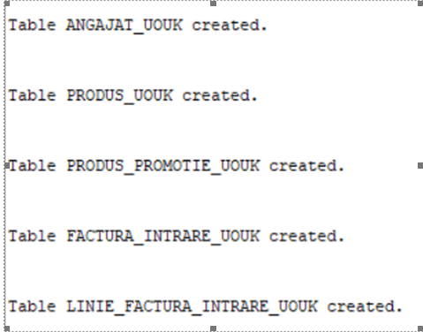
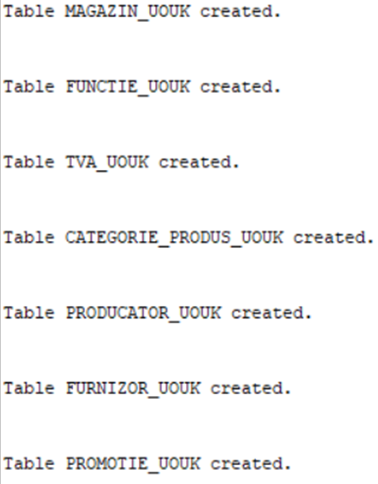

2)
-- 1.1. Populare TVA (din datele existente)
INSERT INTO TVA_UOUK (id_tva, procent_tva, descriere)
SELECT DISTINCT
IDTVA_ACHIZITIE,
TVA_ACHIZITIE,
'Cota TVA ' || TVA_ACHIZITIE || '%'
FROM SmartCashExport
WHERE IDTVA_ACHIZITIE IS NOT NULL;

select * from TVA_UOUK;

--Populare Categorii
INSERT INTO CATEGORIE_PRODUS_UOUK (id_categorie_produs, denumire_categorie)
VALUES (1, 'Panificatie');

INSERT INTO CATEGORIE_PRODUS_UOUK (id_categorie_produs, denumire_categorie)
VALUES (2, 'Lactate si Branzeturi');

INSERT INTO CATEGORIE_PRODUS_UOUK (id_categorie_produs, denumire_categorie)
VALUES (3, 'Carne si Mezeluri');

INSERT INTO CATEGORIE_PRODUS_UOUK (id_categorie_produs, denumire_categorie)
VALUES (4, 'Bauturi');

INSERT INTO CATEGORIE_PRODUS_UOUK (id_categorie_produs, denumire_categorie)
VALUES (5, 'Dulciuri si Snacks');

INSERT INTO CATEGORIE_PRODUS_UOUK (id_categorie_produs, denumire_categorie)
VALUES (6, 'Fructe si Legume');

INSERT INTO CATEGORIE_PRODUS_UOUK (id_categorie_produs, denumire_categorie)
VALUES (99, 'Diverse / General');

-- Populare Producatori
INSERT INTO PRODUCATOR_UOUK (id_producator, nume_producator)
VALUES (1, 'Frontera');

INSERT INTO PRODUCATOR_UOUK (id_producator, nume_producator)
VALUES (2, 'Olympus');

INSERT INTO PRODUCATOR_UOUK (id_producator, nume_producator)
VALUES (3, 'Timisoreana');

INSERT INTO PRODUCATOR_UOUK (id_producator, nume_producator)
VALUES (4, 'Coca-Cola HBC');

INSERT INTO PRODUCATOR_UOUK (id_producator, nume_producator)
VALUES (5, 'Vel Pitar');

INSERT INTO PRODUCATOR_UOUK (id_producator, nume_producator)
VALUES (99, 'Producator General');

-- Generare Magazine
INSERT INTO MAGAZIN_UOUK (id_magazin, nume_magazin, tip_magazin, suprafata_mp)
VALUES (1, 'Dinatos La Doi Pasi', 'Supermarket', 800);

-- Generare Functii si Angajati (Fictive)
INSERT INTO FUNCTIE_UOUK (id_functie, denumire_functie) VALUES (1, 'Gestionar Receptie');
INSERT INTO FUNCTIE_UOUK (id_functie, denumire_functie) VALUES (2, 'Manager Magazin');
INSERT INTO FUNCTIE_UOUK (id_functie, denumire_functie) VALUES (3, 'Casier');

-- Angajati

-- Manager Magazin
INSERT INTO ANGAJAT_UOUK (id_angajat, nume, prenume, data_angajare, id_functie)
VALUES (1, 'Stoica', 'Elias-Valeriu', TO_DATE('10-01-2019','DD-MM-YYYY'), 2);

-- Gestionari Receptie
INSERT INTO ANGAJAT_UOUK (id_angajat, nume, prenume, data_angajare, id_functie)
VALUES (2, 'Toma', 'Sabin-Sebastian', TO_DATE('15-06-2020','DD-MM-YYYY'), 1);

INSERT INTO ANGAJAT_UOUK (id_angajat, nume, prenume, data_angajare, id_functie)
VALUES (3, 'Popa', 'Andrei-Ionut', TO_DATE('03-02-2021','DD-MM-YYYY'), 1);

INSERT INTO ANGAJAT_UOUK (id_angajat, nume, prenume, data_angajare, id_functie)
VALUES (4, 'Semen', 'Valentin-Ion', TO_DATE('20-09-2020','DD-MM-YYYY'), 3);

INSERT INTO ANGAJAT_UOUK (id_angajat, nume, prenume, data_angajare, id_functie)
VALUES (5, 'Dumitrescu', 'Alexandru', TO_DATE('11-04-2022','DD-MM-YYYY'), 1);

INSERT INTO ANGAJAT_UOUK (id_angajat, nume, prenume, data_angajare, id_functie)
VALUES (6, 'Marin', 'Cristian', TO_DATE('07-07-2021','DD-MM-YYYY'), 1);

INSERT INTO ANGAJAT_UOUK (id_angajat, nume, prenume, data_angajare, id_functie)
VALUES (7, 'Radu', 'Mihai', TO_DATE('18-10-2022','DD-MM-YYYY'), 3);

-- Furnizori Panificatie
INSERT INTO FURNIZOR_UOUK VALUES (1, 'Panifresh Distribution SRL', 'RO100001');
INSERT INTO FURNIZOR_UOUK VALUES (2, 'Vel Pitar Logistic SRL', 'RO100002');
INSERT INTO FURNIZOR_UOUK VALUES (3, 'Brutarul Urban SRL', 'RO100003');

-- Furnizori Lactate & Branzeturi
INSERT INTO FURNIZOR_UOUK VALUES (4, 'Olympus Dairy Distribution', 'RO200001');
INSERT INTO FURNIZOR_UOUK VALUES (5, 'Albalact Logistic', 'RO200002');
INSERT INTO FURNIZOR_UOUK VALUES (6, 'Napolact Supply Chain', 'RO200003');

-- Furnizori Carne & Mezeluri
INSERT INTO FURNIZOR_UOUK VALUES (7, 'Cris-Tim Distributie', 'RO300001');
INSERT INTO FURNIZOR_UOUK VALUES (8, 'Smithfield Romania Trading', 'RO300002');
INSERT INTO FURNIZOR_UOUK VALUES (9, 'Fox Comserv Distribution', 'RO300003');

-- Furnizori Bauturi
INSERT INTO FURNIZOR_UOUK VALUES (10, 'Coca-Cola HBC Romania', 'RO400001');
INSERT INTO FURNIZOR_UOUK VALUES (11, 'PepsiCo Distribution', 'RO400002');
INSERT INTO FURNIZOR_UOUK VALUES (12, 'Ursus Breweries Supply', 'RO400003');
INSERT INTO FURNIZOR_UOUK VALUES (13, 'Heineken Romania Trading', 'RO400004');

-- Furnizori Dulciuri & Snacks
INSERT INTO FURNIZOR_UOUK VALUES (14, 'Mondelez Romania Distribution', 'RO500001');
INSERT INTO FURNIZOR_UOUK VALUES (15, 'Ferrero Romania Supply', 'RO500002');
INSERT INTO FURNIZOR_UOUK VALUES (16, 'Kandia Dulce Trading', 'RO500003');

-- Furnizori Fructe & Legume
INSERT INTO FURNIZOR_UOUK VALUES (17, 'Fresh Garden Import Export', 'RO600001');
INSERT INTO FURNIZOR_UOUK VALUES (18, 'AgroProducatori Uniti', 'RO600002');
INSERT INTO FURNIZOR_UOUK VALUES (19, 'Eco Fruct SRL', 'RO600003');

-- Furnizori Mixti / Generali
INSERT INTO FURNIZOR_UOUK VALUES (20, 'Distributie Generala SRL', 'RO700001');
INSERT INTO FURNIZOR_UOUK VALUES (21, 'Smart Food Logistics', 'RO700003');

-- Furnizor Generic (fallback)
INSERT INTO FURNIZOR_UOUK VALUES (99, 'Furnizor General', 'RO999999');

-- Panificatie
INSERT INTO PRODUCATOR_UOUK VALUES (1, 'Frontera');
INSERT INTO PRODUCATOR_UOUK VALUES (2, 'Vel Pitar');
INSERT INTO PRODUCATOR_UOUK VALUES (3, 'Boromir');
INSERT INTO PRODUCATOR_UOUK VALUES (4, 'Dobrogea Grup');
INSERT INTO PRODUCATOR_UOUK VALUES (5, 'Pambac Bacau');

-- Lactate si Branzeturi
INSERT INTO PRODUCATOR_UOUK VALUES (6, 'Olympus');
INSERT INTO PRODUCATOR_UOUK VALUES (7, 'Albalact');
INSERT INTO PRODUCATOR_UOUK VALUES (8, 'Napolact');
INSERT INTO PRODUCATOR_UOUK VALUES (9, 'Hochland');
INSERT INTO PRODUCATOR_UOUK VALUES (10, 'LaDorna');

-- Carne si Mezeluri
INSERT INTO PRODUCATOR_UOUK VALUES (11, 'Cris-Tim');
INSERT INTO PRODUCATOR_UOUK VALUES (12, 'Fox');
INSERT INTO PRODUCATOR_UOUK VALUES (13, 'Aldis');
INSERT INTO PRODUCATOR_UOUK VALUES (14, 'Smithfield');
INSERT INTO PRODUCATOR_UOUK VALUES (15, 'Caroli Foods');

-- Bauturi alcoolice
INSERT INTO PRODUCATOR_UOUK VALUES (16, 'Timisoreana');
INSERT INTO PRODUCATOR_UOUK VALUES (17, 'Ursus Breweries');
INSERT INTO PRODUCATOR_UOUK VALUES (18, 'Heineken Romania');
INSERT INTO PRODUCATOR_UOUK VALUES (19, 'Bergenbier');

-- Bauturi non-alcoolice
INSERT INTO PRODUCATOR_UOUK VALUES (20, 'Coca-Cola HBC');
INSERT INTO PRODUCATOR_UOUK VALUES (21, 'PepsiCo');
INSERT INTO PRODUCATOR_UOUK VALUES (22, 'Romaqua Group');
INSERT INTO PRODUCATOR_UOUK VALUES (23, 'European Drinks');

-- Dulciuri si Snacks
INSERT INTO PRODUCATOR_UOUK VALUES (24, 'Kandia Dulce');
INSERT INTO PRODUCATOR_UOUK VALUES (25, 'Milka / Mondelez');
INSERT INTO PRODUCATOR_UOUK VALUES (26, 'Ferrero');
INSERT INTO PRODUCATOR_UOUK VALUES (27, 'Kinder');
INSERT INTO PRODUCATOR_UOUK VALUES (28, 'Chipita');

-- Fructe si Legume procesate / diverse
INSERT INTO PRODUCATOR_UOUK VALUES (29, 'Bonduelle');
INSERT INTO PRODUCATOR_UOUK VALUES (30, 'Dole');
INSERT INTO PRODUCATOR_UOUK VALUES (31, 'Del Monte');

-- Producatori locali / diversi
INSERT INTO PRODUCATOR_UOUK VALUES (32, 'Producatori Locali Asociati');
INSERT INTO PRODUCATOR_UOUK VALUES (33, 'AgroRomania Cooperative');

-- Producator Generic (fallback)
INSERT INTO PRODUCATOR_UOUK VALUES (99, 'Producator General');

INSERT INTO PRODUS_UOUK
(
id_produs,
cod_articol_sursa,
denumire_produs,
cod_ean13,
um,
id_categorie_produs,
id_producator
)
SELECT
rownum + 1000 AS id_produs,
ARTNR,
DENUMIRE,
EAN13,
UM,

-- Asignare CATEGORIE PRODUS

CASE
-- Panificatie
WHEN UPPER(DENUMIRE) LIKE '%PAINE%'
OR UPPER(DENUMIRE) LIKE '%FRANZELA%'
OR UPPER(DENUMIRE) LIKE '%CROISSANT%'
OR UPPER(DENUMIRE) LIKE '%CHIFLA%'
OR UPPER(DENUMIRE) LIKE '%BAGHETA%' THEN 1

-- Lactate & Branzeturi
WHEN UPPER(DENUMIRE) LIKE '%LAPTE%'
OR UPPER(DENUMIRE) LIKE '%IAURT%'
OR UPPER(DENUMIRE) LIKE '%BRANZA%'
OR UPPER(DENUMIRE) LIKE '%CASCAVAL%'
OR UPPER(DENUMIRE) LIKE '%SMANTANA%' THEN 2

-- Carne & Mezeluri
WHEN UPPER(DENUMIRE) LIKE '%SALAM%'
OR UPPER(DENUMIRE) LIKE '%SUNCA%'
OR UPPER(DENUMIRE) LIKE '%CARNE%'
OR UPPER(DENUMIRE) LIKE '%CRENVURST%'
OR UPPER(DENUMIRE) LIKE '%PARIZER%' THEN 3

-- Bauturi
WHEN UPPER(DENUMIRE) LIKE '%SUC%'
OR UPPER(DENUMIRE) LIKE '%APA%'
OR UPPER(DENUMIRE) LIKE '%BERE%'
OR UPPER(DENUMIRE) LIKE '%COLA%'
OR UPPER(DENUMIRE) LIKE '%MINERALA%' THEN 4

-- Dulciuri & Snacks
WHEN UPPER(DENUMIRE) LIKE '%CIOCOLATA%'
OR UPPER(DENUMIRE) LIKE '%BISCUITI%'
OR UPPER(DENUMIRE) LIKE '%NAPOLITANE%'
OR UPPER(DENUMIRE) LIKE '%BOMBOANE%' THEN 5

-- Fructe & Legume
WHEN UPPER(DENUMIRE) LIKE '%MAR%'
OR UPPER(DENUMIRE) LIKE '%ROSIE%'
OR UPPER(DENUMIRE) LIKE '%BANANA%'
OR UPPER(DENUMIRE) LIKE '%CARTOF%' THEN 6

ELSE 99
END AS id_categorie_produs,

-- Asignare PRODUCATOR (EXTINS)

CASE
-- Panificatie
WHEN UPPER(DENUMIRE) LIKE '%FRONTERA%' THEN 1
WHEN UPPER(DENUMIRE) LIKE '%VEL PITAR%' THEN 2
WHEN UPPER(DENUMIRE) LIKE '%BOROMIR%' THEN 3
WHEN UPPER(DENUMIRE) LIKE '%DOBROGEA%' THEN 4
WHEN UPPER(DENUMIRE) LIKE '%PAMBAC%' THEN 5

-- Lactate
WHEN UPPER(DENUMIRE) LIKE '%OLYMPUS%' THEN 6
WHEN UPPER(DENUMIRE) LIKE '%ALBALACT%' THEN 7
WHEN UPPER(DENUMIRE) LIKE '%NAPOLACT%' THEN 8
WHEN UPPER(DENUMIRE) LIKE '%HOCHLAND%' THEN 9
WHEN UPPER(DENUMIRE) LIKE '%DORNA%' THEN 10

-- Carne
WHEN UPPER(DENUMIRE) LIKE '%CRIS%' THEN 11
WHEN UPPER(DENUMIRE) LIKE '%FOX%' THEN 12
WHEN UPPER(DENUMIRE) LIKE '%ALDIS%' THEN 13
WHEN UPPER(DENUMIRE) LIKE '%SMITHFIELD%' THEN 14
WHEN UPPER(DENUMIRE) LIKE '%CAROLI%' THEN 15

-- Bauturi alcoolice
WHEN UPPER(DENUMIRE) LIKE '%TIMISOREANA%' THEN 16
WHEN UPPER(DENUMIRE) LIKE '%URSUS%' THEN 17
WHEN UPPER(DENUMIRE) LIKE '%HEINEKEN%' THEN 18
WHEN UPPER(DENUMIRE) LIKE '%BERGENBIER%' THEN 19

-- Bauturi non-alcoolice
WHEN UPPER(DENUMIRE) LIKE '%COCA%' THEN 20
WHEN UPPER(DENUMIRE) LIKE '%PEPSI%' THEN 21
WHEN UPPER(DENUMIRE) LIKE '%ROMAQUA%' THEN 22
WHEN UPPER(DENUMIRE) LIKE '%EUROPEAN DRINKS%' THEN 23

-- Dulciuri
WHEN UPPER(DENUMIRE) LIKE '%KANDIA%' THEN 24
WHEN UPPER(DENUMIRE) LIKE '%MILKA%' THEN 25
WHEN UPPER(DENUMIRE) LIKE '%FERRERO%' THEN 26
WHEN UPPER(DENUMIRE) LIKE '%KINDER%' THEN 27
WHEN UPPER(DENUMIRE) LIKE '%CHIPITA%' THEN 28

ELSE 99
END AS id_producator

FROM (
-- Produse distincte din sursa
SELECT DISTINCT
ARTNR,
DENUMIRE,
EAN13,
UM
FROM SmartCashExport
);

INSERT INTO FACTURA_INTRARE_UOUK (id_factura_intrare, numar_factura, data_factura, id_furnizor, id_magazin, id_angajat)
SELECT
rownum,
'FACT-' || IDREC, -- Numar factura derivat din receptie
TO_DATE(DATA_DOC, 'DD-MON-RR', 'NLS_DATE_LANGUAGE = AMERICAN'), -- Conversie data
ROUND(DBMS_RANDOM.VALUE(1, 21)), -- Furnizor Random (1-3)
1,
ROUND(DBMS_RANDOM.VALUE(1, 7)) -- Angajat Random (1-3)
FROM (
SELECT DISTINCT IDREC, DATA_DOC
FROM SmartCashExport
);

INSERT INTO LINIE_FACTURA_INTRARE_UOUK (id_linie, id_factura_intrare, id_produs, cantitate, pret_achizitie, valoare_neta, id_tva)
SELECT
rownum,
f.id_factura_intrare,
p.id_produs,
s.CANTDOC,
s.PRETACH,
s.VALOARE_ACHIZITIE,
s.IDTVA_ACHIZITIE
FROM SmartCashExport s
JOIN FACTURA_INTRARE_UOUK f ON f.numar_factura = 'FACT-' || s.IDREC AND f.data_factura = TO_DATE(s.DATA_DOC, 'DD-MON-RR', 'NLS_DATE_LANGUAGE = AMERICAN')
JOIN PRODUS_UOUK p ON p.cod_articol_sursa = s.ARTNR;

INSERT INTO PROMOTIE_UOUK (id_promotie, nume_promotie, tip_promotie, start_date, end_date)
VALUES (1, 'Campanie Sarbatori Iarna', 'Reducere Procentuala',
TO_DATE('01-12-2025','DD-MM-YYYY'), TO_DATE('31-12-2025','DD-MM-YYYY'));

INSERT INTO PROMOTIE_UOUK (id_promotie, nume_promotie, tip_promotie, start_date, end_date)
VALUES (2, 'Black Friday 2025', 'Discount Masiv',
TO_DATE('15-11-2025','DD-MM-YYYY'), TO_DATE('30-11-2025','DD-MM-YYYY'));

INSERT INTO PROMOTIE_UOUK (id_promotie, nume_promotie, tip_promotie, start_date, end_date)
VALUES (3, 'Lichidare Stoc Panificatie', '1 + 1 Gratis',
TO_DATE('01-11-2025','DD-MM-YYYY'), TO_DATE('30-11-2025','DD-MM-YYYY'));

INSERT INTO PROMOTIE_UOUK (id_promotie, nume_promotie, tip_promotie, start_date, end_date)
VALUES (4, 'Oferta Weekend', 'Pret Special',
TO_DATE('01-11-2025','DD-MM-YYYY'), TO_DATE('31-12-2025','DD-MM-YYYY'));

INSERT INTO PROMOTIE_UOUK (id_promotie, nume_promotie, tip_promotie, start_date, end_date)
VALUES (99, 'Fara Promotie', 'Standard',
TO_DATE('01-01-2000','DD-MM-YYYY'), TO_DATE('01-01-2099','DD-MM-YYYY'));

BEGIN
-- Parcurgem toate produsele din baza de date
FOR r_prod IN (SELECT id_produs FROM PRODUS_UOUK) LOOP
IF DBMS_RANDOM.VALUE < 0.2 THEN
BEGIN
INSERT INTO PRODUS_PROMOTIE_UOUK (id_produs, id_promotie)
VALUES (
r_prod.id_produs,
ROUND(DBMS_RANDOM.VALUE(1, 4))
);
EXCEPTION
WHEN DUP_VAL_ON_INDEX THEN NULL;
END;
END IF;

END LOOP;
COMMIT;
END;
/

COMMIT;

select count (*)from produs_uouk

3)
-- Tabela DIM_TIMP
CREATE TABLE DIM_TIMP (
id_timp NUMBER(10) PRIMARY KEY,
data_calendaristica DATE,
zi NUMBER(2),
luna NUMBER(2),
an NUMBER(4),
nume_luna VARCHAR2(20),
trimestru NUMBER(1),
zi_saptamana NUMBER(1),
nume_zi VARCHAR2(20),
este_weekend NUMBER(1),
este_sarbatoare NUMBER(1)
);

-- Tabela DIM_PRODUS
CREATE TABLE DIM_PRODUS (
id_produs NUMBER(10) PRIMARY KEY,
cod_intern VARCHAR2(50),
denumire_produs VARCHAR2(255),
cod_ean13 VARCHAR2(20),
unitate_masura VARCHAR2(20),
nume_categorie VARCHAR2(100),
nume_producator VARCHAR2(100),
descriere_scurta VARCHAR2(255),
flag_produs_activ NUMBER(1) DEFAULT 1
);

-- Tabela DIM_FURNIZOR
CREATE TABLE DIM_FURNIZOR (
id_furnizor NUMBER(10) PRIMARY KEY,
denumire_furnizor VARCHAR2(100),
cod_fiscal VARCHAR2(20),

tip_furnizor VARCHAR2(50)
);

-- Tabela DIM_MAGAZIN
CREATE TABLE DIM_MAGAZIN (
id_magazin NUMBER(10) PRIMARY KEY,
nume_magazin VARCHAR2(100),
tip_magazin VARCHAR2(50),
suprafata_mp NUMBER(10)
);

-- Tabela DIM_TVA
CREATE TABLE DIM_TVA (
id_tva NUMBER(10) PRIMARY KEY,
procent_tva NUMBER(5,2),
denumire_tva VARCHAR2(50)
);

-- Tabela DIM_PROMOTIE
CREATE TABLE DIM_PROMOTIE (
id_promotie NUMBER(10) PRIMARY KEY,
nume_promotie VARCHAR2(100),
tip_promotie VARCHAR2(50),
procent_discount_maxim NUMBER(5,2),
data_start DATE,
data_sfarsit DATE
);
-- Tabela DIM_ANGAJAT
CREATE TABLE DIM_ANGAJAT ( id_angajat NUMBER(10) PRIMARY KEY, nume_prenume VARCHAR2(100), functie VARCHAR2(50), data_angajarii DATE, este_activ CHAR(1) );

-- CREARE TABEL DE FAPTE

CREATE TABLE FACT_LINII_ACHIZITII (
id_fact_linie_achizitie NUMBER(15) PRIMARY KEY,
id_timp NUMBER(10),
id_produs NUMBER(10),
id_furnizor NUMBER(10),
id_magazin NUMBER(10),
id_tva NUMBER(10),
id_promotie NUMBER(10),
id_angajat NUMBER(10),
cantitate_achizitionata NUMBER(12,3),
pret_achizitie_unitar NUMBER(12,4),
valoare_achizitie_neta NUMBER(15,2),
valoare_achizitie_tva NUMBER(15,2),
discount_valoare NUMBER(15,2),
valoare_tva NUMBER(12,4),

CONSTRAINT fk_timp FOREIGN KEY (id_timp) REFERENCES DIM_TIMP(id_timp),
CONSTRAINT fk_produs FOREIGN KEY (id_produs) REFERENCES DIM_PRODUS(id_produs),
CONSTRAINT fk_furnizor FOREIGN KEY (id_furnizor) REFERENCES DIM_FURNIZOR(id_furnizor),
CONSTRAINT fk_magazin FOREIGN KEY (id_magazin) REFERENCES DIM_MAGAZIN(id_magazin),
CONSTRAINT fk_tva FOREIGN KEY (id_tva) REFERENCES DIM_TVA(id_tva),
CONSTRAINT fk_promotie FOREIGN KEY (id_promotie) REFERENCES DIM_PROMOTIE(id_promotie),
CONSTRAINT fk_angajat FOREIGN KEY (id_angajat) REFERENCES DIM_ANGAJAT(id_angajat)
);

4)
GRANT SELECT ON CATEGORIE_PRODUS_UOUK TO master_dw_if;
GRANT SELECT ON PRODUCATOR_UOUK TO master_dw_if;
GRANT SELECT ON PRODUS_UOUK TO master_dw_if;
GRANT SELECT ON FURNIZOR_UOUK TO master_dw_if;
GRANT SELECT ON MAGAZIN_UOUK TO master_dw_if;
GRANT SELECT ON ANGAJAT_UOUK TO master_dw_if;
GRANT SELECT ON FUNCTIE_UOUK TO master_dw_if;
GRANT SELECT ON TVA_UOUK TO master_dw_if;
GRANT SELECT ON PROMOTIE_UOUK TO master_dw_if;
GRANT SELECT ON PRODUS_PROMOTIE_UOUK TO master_dw_if;
GRANT SELECT ON FACTURA_INTRARE_UOUK TO master_dw_if;
GRANT SELECT ON LINIE_FACTURA_INTRARE_UOUK TO master_dw_if;

GRANT CONNECT, RESOURCE, CREATE VIEW, UNLIMITED TABLESPACE TO master_dw_if;

GRANT SELECT_CATALOG_ROLE TO master_dw_if;

INSERT INTO DIM_TIMP (id_timp, data_calendaristica, zi, luna, an, nume_luna, trimestru, zi_saptamana, nume_zi, este_weekend, este_sarbatoare)
SELECT DISTINCT
TO_NUMBER(TO_CHAR(data_factura, 'YYYYMMDD')), -- ID generat: 20251201
data_factura,
EXTRACT(DAY FROM data_factura),
EXTRACT(MONTH FROM data_factura),
EXTRACT(YEAR FROM data_factura),
TO_CHAR(data_factura, 'Month', 'NLS_DATE_LANGUAGE = ROMANIAN'),
TO_CHAR(data_factura, 'Q'),
TO_CHAR(data_factura, 'D'), -- 1-7
TO_CHAR(data_factura, 'Day', 'NLS_DATE_LANGUAGE = ROMANIAN'),
CASE WHEN TO_CHAR(data_factura, 'DY', 'NLS_DATE_LANGUAGE=AMERICAN') IN ('SAT', 'SUN') THEN 1 ELSE 0 END,
0 -- Presupunem default nu e sarbatoare, se poate actualiza manual
FROM factura_intrare_uouk;

-- Resetăm toate valorile la 0
UPDATE DIM_TIMP
SET ESTE_SARBATOARE = 0;

-- Setăm 1 doar pentru sărbătorile legale
UPDATE DIM_TIMP
SET ESTE_SARBATOARE = 1
WHERE (ZI = 30 AND LUNA = 11) OR (ZI = 6 AND LUNA = 12);

-- Furnizor
INSERT INTO DIM_FURNIZOR (id_furnizor, denumire_furnizor, cod_fiscal, tip_furnizor)
SELECT id_furnizor, nume_furnizor, cod_fiscal, 'General'
FROM FURNIZOR_UOUK;

-- Magazin
INSERT INTO DIM_MAGAZIN (id_magazin, nume_magazin, tip_magazin, suprafata_mp)
SELECT id_magazin, nume_magazin, tip_magazin, suprafata_mp
FROM MAGAZIN_UOUK;

-- TVA
INSERT INTO DIM_TVA (id_tva, procent_tva, denumire_tva)
SELECT id_tva, procent_tva, descriere
FROM TVA_UOUK;

-- Angajat (Transformare: Join cu Functie + Concatenare Nume)
INSERT INTO DIM_ANGAJAT (id_angajat, nume_prenume, functie, data_angajarii, este_activ)
SELECT
a.id_angajat,
a.nume || ' ' || a.prenume,
f.denumire_functie,
a.data_angajare,
'Y' -- Default Activ
FROM ANGAJAT_UOUK a
JOIN FUNCTIE_UOUK f ON a.id_functie = f.id_functie;

INSERT INTO DIM_PROMOTIE (id_promotie, nume_promotie, tip_promotie, procent_discount_maxim, data_start, data_sfarsit)
SELECT id_promotie, nume_promotie, tip_promotie, 0, start_date, end_date
FROM PROMOTIE_UOUK;

INSERT INTO DIM_PRODUS (id_produs, cod_intern, denumire_produs, cod_ean13, unitate_masura, nume_categorie, nume_producator, flag_produs_activ)
SELECT
p.id_produs,
p.cod_articol_sursa,
p.denumire_produs,
p.cod_ean13,
p.um,
c.denumire_categorie,
pr.nume_producator,
1 -- Activ
FROM PRODUS_UOUK p
JOIN CATEGORIE_PRODUS_UOUK c ON p.id_categorie_produs = c.id_categorie_produs
JOIN PRODUCATOR_UOUK pr ON p.id_producator = pr.id_producator;

-- Mai intai, cream o secventa pentru PK-ul tabelului de fapte
CREATE SEQUENCE seq_fact_id START WITH 1 INCREMENT BY 1;

INSERT INTO FACT_LINII_ACHIZITII (
id_fact_linie_achizitie,
id_timp,
id_produs,
id_furnizor,
id_magazin,
id_angajat,
id_tva,
id_promotie,
cantitate_achizitionata,
pret_achizitie_unitar,
valoare_achizitie_neta,
valoare_achizitie_tva,
valoare_tva,
discount_valoare
)
SELECT
seq_fact_id.NEXTVAL,
-- 1. Cheie Timp (Format YYYYMMDD)
TO_NUMBER(TO_CHAR(f.data_factura, 'YYYYMMDD')),
-- 2. Chei simple
l.id_produs,
f.id_furnizor,
f.id_magazin,
f.id_angajat,
l.id_tva,
-- 3. Cheie Promotie
COALESCE(
(SELECT pp.id_promotie
FROM PRODUS_PROMOTIE_UOUK pp
JOIN PROMOTIE_UOUK pr ON pp.id_promotie = pr.id_promotie
WHERE pp.id_produs = l.id_produs
AND f.data_factura BETWEEN pr.start_date AND pr.end_date
AND ROWNUM = 1),
99 -- ID-ul pentru "Fara Promotie" daca nu gasim una activa
),
-- 4. Masuri
l.cantitate,
l.pret_achizitie,
l.valoare_neta, -- Valoare neta
l.valoare_neta * (1 + (select procent_tva/100 from tva_UOUK where id_tva = l.id_tva)), -- Valoare Bruta aprox
l.valoare_neta * (select procent_tva/100 from tva_UOUK where id_tva = l.id_tva), -- Valoare doar TVA
0 -- Discount (momentan 0 daca nu e specificat in linie)
FROM LINIE_FACTURA_INTRARE_UOUK l
JOIN FACTURA_INTRARE_UOUK f ON l.id_factura_intrare = f.id_factura_intrare;

COMMIT;

5)
-- Validari pentru Dimensiunea TIMP
-- Ne asiguram ca luna este 1-12 si trimestrul 1-4
ALTER TABLE DIM_TIMP
ADD CONSTRAINT chk_timp_luna CHECK (luna BETWEEN 1 AND 12);

ALTER TABLE DIM_TIMP
ADD CONSTRAINT chk_timp_trimestru CHECK (trimestru BETWEEN 1 AND 4);

ALTER TABLE DIM_TIMP
ADD CONSTRAINT chk_timp_zi CHECK (zi BETWEEN 1 AND 31);

-- Validari pentru Tabelul de Fapte (FACT_LINII_ACHIZITII)
-- Nu putem avea cantitati sau preturi negative in achizitii
ALTER TABLE FACT_LINII_ACHIZITII
ADD CONSTRAINT chk_fact_cantitate CHECK (cantitate_achizitionata >= 0);

ALTER TABLE FACT_LINII_ACHIZITII
ADD CONSTRAINT chk_fact_pret CHECK (pret_achizitie_unitar >= 0);

ALTER TABLE FACT_LINII_ACHIZITII
ADD CONSTRAINT chk_fact_val_neta CHECK (valoare_achizitie_neta >= 0);

-- Validari pentru Dimensiunea PRODUS
-- Flag-ul activ poate fi doar 0 sau 1
ALTER TABLE DIM_PRODUS
ADD CONSTRAINT chk_prod_flag CHECK (flag_produs_activ IN (0, 1));

-- Validari pentru Dimensiunea ANGAJAT
-- Asiguram ca numele nu este NULL
ALTER TABLE DIM_ANGAJAT
MODIFY (nume_prenume CONSTRAINT nn_ang_nume NOT NULL);

-- Validari pentru Dimensiunea TVA
-- Procentul TVA trebuie sa fie logic (intre 0 si 100)
ALTER TABLE DIM_TVA
ADD CONSTRAINT chk_tva_proc CHECK (procent_tva BETWEEN 0 AND 100);

COMMIT;

6)
-- 1. Index pe TIMP (pentru filtrari pe ani, luni, zile)
CREATE BITMAP INDEX bmi_fact_timp ON FACT_LINII_ACHIZITII(id_timp);

-- 2. Index pe FURNIZOR (pentru analize pe parteneri)
CREATE BITMAP INDEX bmi_fact_furn ON FACT_LINII_ACHIZITII(id_furnizor);

-- 3. Index pe MAGAZIN (pentru analize pe locatii)
CREATE BITMAP INDEX bmi_fact_mag ON FACT_LINII_ACHIZITII(id_magazin);

-- 4. Index pe PRODUS (pentru analize pe categorii)
CREATE BITMAP INDEX bmi_fact_prod ON FACT_LINII_ACHIZITII(id_produs);

-- 5. Index pe ANGAJAT (pentru performanta receptie)
CREATE BITMAP INDEX bmi_fact_ang ON FACT_LINII_ACHIZITII(id_angajat);

-- 6. Index pe TVA (pentru analize fiscale)
CREATE BITMAP INDEX bmi_fact_tva ON FACT_LINII_ACHIZITII(id_tva);

-- 7. Index pe PROMOTIE (pentru impact campanii)
CREATE BITMAP INDEX bmi_fact_prom ON FACT_LINII_ACHIZITII(id_promotie);

EXEC DBMS_STATS.GATHER_TABLE_STATS('master_dw_if', 'FACT_LINII_ACHIZITII');

EXPLAIN PLAN FOR
SELECT /*+ INDEX_COMBINE(f) */
t.an,
t.luna,
furn.denumire_furnizor,
SUM(f.valoare_achizitie_neta) as total_valoare,
SUM(f.cantitate_achizitionata) as total_cantitate
FROM FACT_LINII_ACHIZITII f
JOIN DIM_TIMP t ON f.id_timp = t.id_timp
JOIN DIM_FURNIZOR furn ON f.id_furnizor = furn.id_furnizor
WHERE
t.an = 2025
AND furn.denumire_furnizor LIKE '%Coca-Cola%'
GROUP BY t.an, t.luna, furn.denumire_furnizor;

-- Afisare plan nou
SELECT * FROM TABLE(DBMS_XPLAN.DISPLAY);
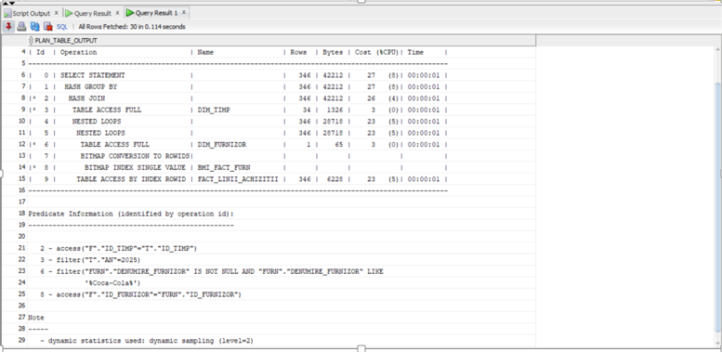
Interpretarea Planului de Execuție: În urma rulării interogării de analiză (vânzări pe Furnizor și Timp), planul de execuție confirmă utilizarea eficientă a strategiei de indexare specifică depozitelor de date. Se observă la Linia 8 operațiunea BITMAP INDEX SINGLE VALUE asupra indexului BMI_FACT_FURN. Aceasta indică faptul că Optimizatorul Oracle a identificat filtrul pe furnizorul "Coca-Cola" și, în loc să parcurgă secvențial întregul tabel de fapte (FACT_LINII_ACHIZITII), a accesat direct structura de index Bitmap. Ulterior, la Linia 7, rezultatul este convertit prin BITMAP CONVERSION TO ROWIDS pentru a accesa datele fizice. Această metodă reduce drastic numărul de blocuri de date citite (I/O) comparativ cu o scanare completă, validând optimizarea modelului pentru interogări analitice complexe.

7)
CREATE DIMENSION dim_timp_ierarhie
LEVEL nivel_zi IS DIM_TIMP.id_timp
LEVEL nivel_an IS DIM_TIMP.an
HIERARCHY timp_rollup (
nivel_zi CHILD OF nivel_an
);

CREATE DIMENSION dim_produs_ierarhie
LEVEL nivel_produs IS DIM_PRODUS.id_produs
LEVEL nivel_categorie IS DIM_PRODUS.nume_categorie
HIERARCHY produs_rollup (
nivel_produs CHILD OF nivel_categorie
);

CREATE TABLE DIMENSION_EXCEPTIONS (
statement_id VARCHAR2(30),
owner VARCHAR2(30),
table_name VARCHAR2(30),
dimension_name VARCHAR2(30),
relationship VARCHAR2(30),
bad_rowid ROWID
);

BEGIN
DBMS_DIMENSION.VALIDATE_DIMENSION('dim_timp_ierarhie', FALSE, TRUE, 'Check Timp');
DBMS_DIMENSION.VALIDATE_DIMENSION('dim_produs_ierarhie', FALSE, TRUE, 'Check Produs');
END;
/

-- Trebuie sa intoarca 0 randuri (fara erori)
SELECT * FROM DIMENSION_EXCEPTIONS;

-- Trebuie sa arate status VALID la ambele
SELECT dimension_name, compile_state, invalid FROM USER_DIMENSIONS
WHERE DIMENSION_NAME LIKE 'DIM_%'
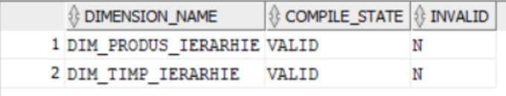

8)
A. Partitie pe timp
-- Creare tabel cu Partitionare RANGE pe ID_TIMP
CREATE TABLE FACT_ACHIZITII_PART (
id_fact_linie_achizitie NUMBER(15),
id_timp NUMBER(10),
id_produs NUMBER(10),
id_furnizor NUMBER(10),
id_magazin NUMBER(10),
valoare_achizitie_neta NUMBER(15,2),
cantitate_achizitionata NUMBER(12,3)
)
PARTITION BY RANGE (id_timp) (
-- Partitia 1: Luna Noiembrie (Tot ce e mai mic decat 1 Dec 2025)
PARTITION p_nov_2025 VALUES LESS THAN (20251201),

-- Partitia 2: Prima jumatate din Decembrie (1 Dec - 14 Dec)
PARTITION p_dec_2025_h1 VALUES LESS THAN (20251215),

-- Partitia 3: A doua jumatate din Decembrie (15 Dec - 1 Ian 2026)
PARTITION p_dec_2025_h2 VALUES LESS THAN (20260101),

-- Partitia de siguranta (pentru orice alta data viitoare)
PARTITION p_other VALUES LESS THAN (MAXVALUE)
);

INSERT INTO FACT_ACHIZITII_PART
SELECT
id_fact_linie_achizitie, id_timp, id_produs, id_furnizor, id_magazin,
valoare_achizitie_neta, cantitate_achizitionata
FROM FACT_LINII_ACHIZITII;

COMMIT;

BEGIN
DBMS_STATS.GATHER_TABLE_STATS('master_dw_if', 'FACT_ACHIZITII_PART');
END;
/

EXPLAIN PLAN FOR
SELECT SUM(valoare_achizitie_neta)
FROM FACT_ACHIZITII_PART
WHERE id_timp BETWEEN 20251120 AND 20251125;

-- Afisarea planului
SELECT * FROM TABLE(DBMS_XPLAN.DISPLAY);
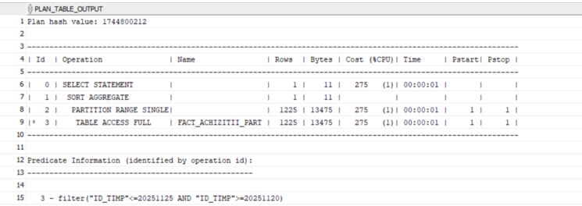
-- B. TABEL DIMENSIUNE PARTITIONAT (LIST - Pe Categorii)
BEGIN
EXECUTE IMMEDIATE 'DROP TABLE DIM_PRODUS_PART CASCADE CONSTRAINTS';
EXCEPTION WHEN OTHERS THEN NULL;
END;
/

-- Creare Tabel partitionare categorie_produs
CREATE TABLE DIM_PRODUS_PART (
id_produs NUMBER(10),
nume_categorie VARCHAR2(100),
denumire_produs VARCHAR2(255)
)
PARTITION BY LIST (nume_categorie) (
-- Partitia 1: Alimente proaspete si de baza
PARTITION p_alimente_baza VALUES (
'Panificatie',
'Lactate si Branzeturi',
'Carne si Mezeluri',
'Fructe si Legume'
),
-- Partitia 2: Produse de raft / Rasfat
PARTITION p_snacks_bauturi VALUES (
'Bauturi',
'Dulciuri si Snacks'
),
-- Partitia 3: Orice altceva (Diverse)
PARTITION p_diverse VALUES (
'Diverse / General'
)
);

-- Populare cu date din dimensiunea principala
INSERT INTO DIM_PRODUS_PART (id_produs, nume_categorie, denumire_produs)
SELECT id_produs, nume_categorie, denumire_produs
FROM DIM_PRODUS;

COMMIT;

-- Actualizare statistici
EXEC DBMS_STATS.GATHER_TABLE_STATS('master_dw_if', 'DIM_PRODUS_PART');

EXPLAIN PLAN FOR
SELECT * FROM DIM_PRODUS_PART
WHERE nume_categorie = 'Panificatie';

-- Afisare plan
SELECT * FROM TABLE(DBMS_XPLAN.DISPLAY);
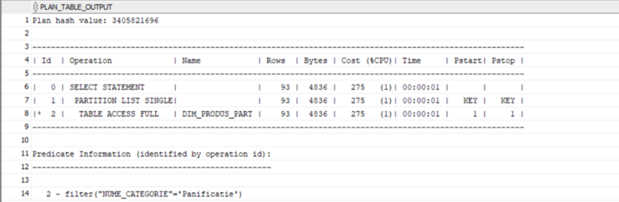C. Verificare funcionare partitii
-- Generam planul
EXPLAIN PLAN FOR
SELECT
'Panificatie' as Categorie,
CASE
-- Intervalul 01 Dec - 14 Dec (Se mapeaza pe partitia p_dec_2025_h1)
WHEN f.id_timp >= 20251201 AND f.id_timp < 20251215 THEN 'Prima Jumatate (H1 - Normal)'

-- Intervalul 15 Dec - 31 Dec (Se mapeaza pe partitia p_dec_2025_h2)
WHEN f.id_timp >= 20251215 AND f.id_timp < 20260101 THEN 'A Doua Jumatate (H2 - Sarbatori)'

ELSE 'Alt interval'
END as Perioada,
SUM(f.valoare_achizitie_neta) as Total_Achizitii
FROM
FACT_ACHIZITII_PART f
JOIN
DIM_PRODUS_PART p ON f.id_produs = p.id_produs
WHERE
p.nume_categorie = 'Panificatie'
AND f.id_timp >= 20251201 AND f.id_timp < 20260101
GROUP BY
CASE
WHEN f.id_timp >= 20251201 AND f.id_timp < 20251215 THEN 'Prima Jumatate (H1 - Normal)'
WHEN f.id_timp >= 20251215 AND f.id_timp < 20260101 THEN 'A Doua Jumatate (H2 - Sarbatori)'
ELSE 'Alt interval'
END;

-- Afisare Plan
SELECT * FROM TABLE(DBMS_XPLAN.DISPLAY);

9a)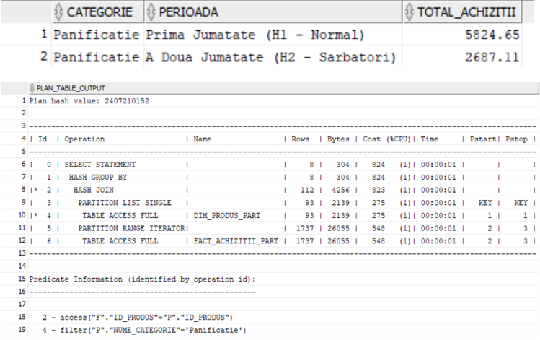
Cerere în limbaj natural: "Generează un raport de analiză a achizițiilor pentru luna Decembrie 2025, care să afișeze primele 3 categorii de produse cu cele mai mari volume achiziționate (valoare netă) pentru fiecare tip de magazin. Pentru fiecare categorie, afișează și numele furnizorului principal."
EXPLAIN PLAN FOR
WITH Vanzari_Agregate AS (
-- Calculam vanzarile totale per Magazin, Categorie si Furnizor
SELECT
m.tip_magazin,
p.nume_categorie,
furn.denumire_furnizor,
SUM(f.valoare_achizitie_neta) as valoare_totala
FROM FACT_LINII_ACHIZITII f
JOIN DIM_TIMP t ON f.id_timp = t.id_timp
JOIN DIM_MAGAZIN m ON f.id_magazin = m.id_magazin
JOIN DIM_PRODUS p ON f.id_produs = p.id_produs
JOIN DIM_FURNIZOR furn ON f.id_furnizor = furn.id_furnizor
WHERE t.luna = 12 AND t.an = 2025
GROUP BY m.tip_magazin, p.nume_categorie, furn.denumire_furnizor
),
Clasament_Categorii AS (
-- Facem Ranking pe categorii si gasim furnizorul top pentru fiecare
SELECT
tip_magazin,
nume_categorie,
SUM(valoare_totala) as total_categorie,
-- Functie analitica pentru a gasi furnizorul nr 1
FIRST_VALUE(denumire_furnizor) OVER (
PARTITION BY tip_magazin, nume_categorie
ORDER BY valoare_totala DESC
) as furnizor_principal,
-- Ranking pentru top 3 categorii
DENSE_RANK() OVER (
PARTITION BY tip_magazin
ORDER BY SUM(valoare_totala) DESC
) as rang_categorie
FROM Vanzari_Agregate
GROUP BY tip_magazin, nume_categorie, denumire_furnizor, valoare_totala
)
SELECT DISTINCT
tip_magazin,
nume_categorie,
total_categorie,
furnizor_principal
FROM Clasament_Categorii
WHERE rang_categorie <= 3
ORDER BY tip_magazin, total_categorie DESC;
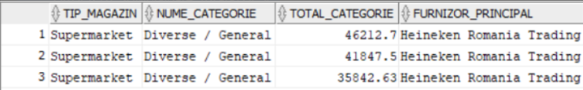
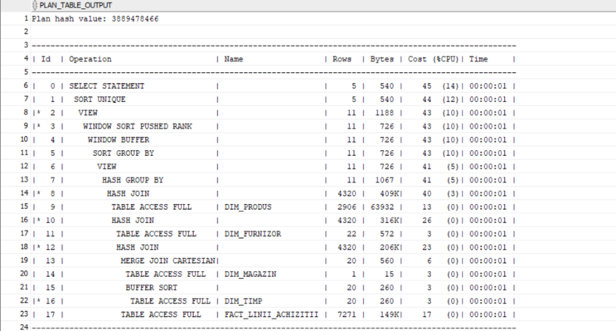
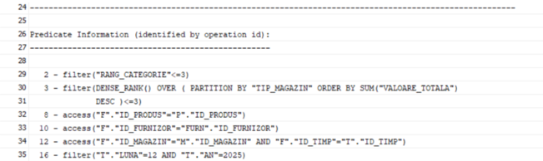

9b)
-- Acordam drepturi de Query Rewrite
-- GRANT QUERY REWRITE TO dw_depozit;
-- GRANT CREATE MATERIALIZED VIEW TO dw_depozit;

-- Crearea Vizualizarii Materializate
CREATE MATERIALIZED VIEW mv_analiza_achizitii
BUILD IMMEDIATE
REFRESH FORCE ON DEMAND
ENABLE QUERY REWRITE
AS
SELECT
t.an,
t.luna,
m.tip_magazin,
p.nume_categorie,
furn.denumire_furnizor,
SUM(f.valoare_achizitie_neta) as valoare_totala,
COUNT(*) as nr_tranzactii
FROM FACT_LINII_ACHIZITII f
JOIN DIM_TIMP t ON f.id_timp = t.id_timp
JOIN DIM_MAGAZIN m ON f.id_magazin = m.id_magazin
JOIN DIM_PRODUS p ON f.id_produs = p.id_produs
JOIN DIM_FURNIZOR furn ON f.id_furnizor = furn.id_furnizor
GROUP BY t.an, t.luna, m.tip_magazin, p.nume_categorie, furn.denumire_furnizor;

-- Calculam statistici pe MV
EXEC DBMS_STATS.GATHER_TABLE_STATS('master_dw_if', 'MV_ANALIZA_ACHIZITII');

EXPLAIN PLAN FOR
WITH Vanzari_MV AS (
SELECT
tip_magazin,
nume_categorie,
denumire_furnizor,
valoare_totala
FROM mv_analiza_achizitii
WHERE an = 2025 AND luna = 12
),
Clasament_Categorii AS (
SELECT
tip_magazin,
nume_categorie,
SUM(valoare_totala) as total_categorie,
FIRST_VALUE(denumire_furnizor) OVER (
PARTITION BY tip_magazin, nume_categorie
ORDER BY valoare_totala DESC
) as furnizor_principal,
DENSE_RANK() OVER (
PARTITION BY tip_magazin
ORDER BY SUM(valoare_totala) DESC
) as rang_categorie
FROM Vanzari_MV
GROUP BY tip_magazin, nume_categorie, denumire_furnizor, valoare_totala
)
SELECT DISTINCT *
FROM Clasament_Categorii
WHERE rang_categorie <= 3
ORDER BY tip_magazin, total_categorie DESC;

-- Afisare Plan Nou
SELECT * FROM TABLE(DBMS_XPLAN.DISPLAY);
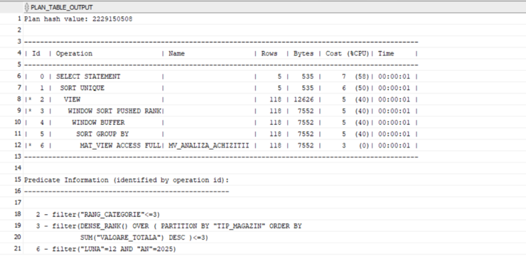

10)
-- RAPORT 1:
Identificați primele 10 produse care au generat cele mai mari costuri de achiziție
SELECT * FROM (
SELECT
dp.denumire_produs,
dp.unitate_masura,
SUM(f.cantitate_achizitionata) as cantitate_totala,
SUM(f.valoare_achizitie_neta) as valoare_totala_ron
FROM FACT_LINII_ACHIZITII f
JOIN DIM_PRODUS dp ON f.id_produs = dp.id_produs
GROUP BY dp.denumire_produs, dp.unitate_masura
ORDER BY valoare_totala_ron DESC
) WHERE ROWNUM <= 10;
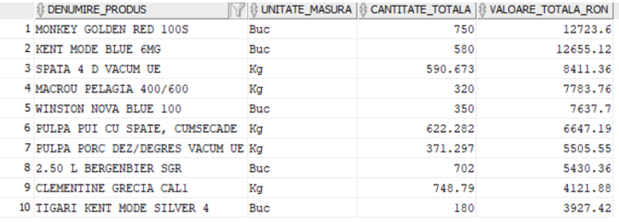
Interpretare: Raportul evidențiază produsele care generează cea mai mare presiune financiară asupra magazinului. Se observă că primele poziții sunt ocupate de două categorii critice: Tutunul (ex: Monkey Golden, Kent) și Carnea (Spată, Pulpă de pui).
-- RAPORT 2:
Care este trendul zilnic al valorii achizițiilor în luna Decembrie?
SELECT
dt.zi as ziua_din_decembrie,
dt.nume_zi,
COUNT(f.id_fact_linie_achizitie) as nr_linii_receptionate,
SUM(f.valoare_achizitie_neta) as valoare_totala_zi
FROM FACT_LINII_ACHIZITII f
JOIN DIM_TIMP dt ON f.id_timp = dt.id_timp
WHERE dt.luna = 12 AND dt.an = 2025
GROUP BY dt.zi, dt.nume_zi
ORDER BY dt.zi;
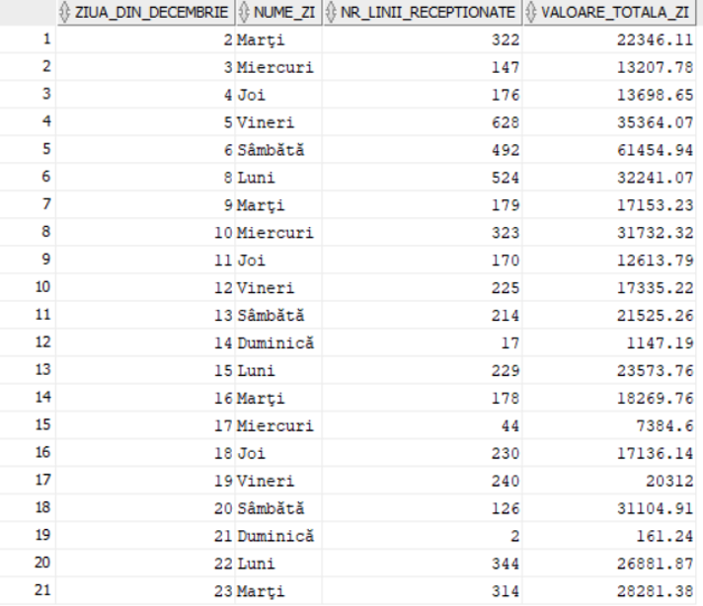
Interpretare: Analiza temporală arată un vârf masiv de aprovizionare pe data de 6 Decembrie (peste 61.000 RON), corelat direct cu sărbătoarea de Moș Nicolae. Se observă un tipar clar: stocurile sunt reînoite masiv la începutul lunii și din nou spre final (22-23 Decembrie), pregătind magazinul pentru Crăciun. Zilele de duminică (ex: 14, 21 Decembrie) au activitate minimă de recepție, ceea ce confirmă pauza logistică a furnizorilor.

-- RAPORT 3: Analiza aprovizionarii pe zilele saptamanii
Cum sunt distribuite costurile de achiziție pe zilele săptămânii?
SELECT
dt.nume_zi,
SUM(f.valoare_achizitie_neta) as valoare_achizitii
FROM FACT_LINII_ACHIZITII f
JOIN DIM_TIMP dt ON f.id_timp = dt.id_timp
GROUP BY dt.nume_zi, dt.zi_saptamana
ORDER BY valoare_achizitii DESC;
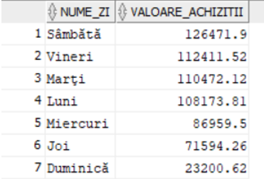
Interpretare: Contrar așteptărilor pentru un program standard Luni-Vineri, raportul indică faptul că Sâmbăta este ziua cu cea mai mare valoare a recepțiilor de marfă (~126.000 RON), urmată de Vineri. Această distribuție sugerează o strategie de tip "Weekend Loading", unde magazinul se aprovizionează masiv la final de săptămână pentru a face față fluxului mare de clienți de sâmbătă și duminică. Acest lucru implică necesitatea unui număr mai mare de gestionari la rampă în zilele de vineri și sâmbătă.

-- RAPORT 4:
"Care sunt cele 5 zile cu cele mai mari facturi de intrare cumulate?"
SELECT * FROM (
SELECT
dt.data_calendaristica,
SUM(f.valoare_achizitie_neta) as total_achizitii_ron,
SUM(f.cantitate_achizitionata) as volum_marfa
FROM FACT_LINII_ACHIZITII f
JOIN DIM_TIMP dt ON f.id_timp = dt.id_timp
GROUP BY dt.data_calendaristica
ORDER BY total_achizitii_ron DESC
) WHERE ROWNUM <= 5;
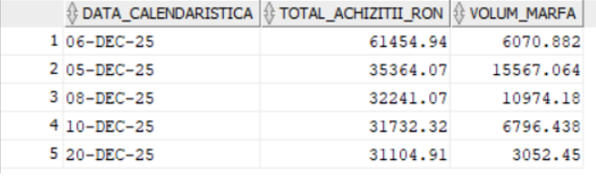
Interpretare: Acest raport identifică momentele critice pentru lichiditățile firmei. Primele trei zile din top (5, 6 și 8 Decembrie) sunt grupate în aceeași perioadă scurtă. Concentrarea plăților în prima decadă a lunii (cumulând peste 120.000 RON în doar 3 zile) necesită o planificare atentă a fluxului de numerar (Cash-Flow) pentru a asigura disponibilitatea fondurilor necesare plății furnizorilor.
-- RAPORT 5:
"Care este valoarea taxelor plătite către stat defalcată pe cote de TVA?"
SELECT
CASE WHEN GROUPING(tv.denumire_tva) = 1 THEN 'TOTAL GENERAL' ELSE tv.denumire_tva END as tip_tva,
SUM(f.valoare_tva) as total_taxe_stat,
ROUND(SUM(f.valoare_tva) * 100 / (SELECT SUM(valoare_tva) FROM FACT_LINII_ACHIZITII), 2) || '%' as procent_din_total
FROM FACT_LINII_ACHIZITII f
JOIN DIM_TVA tv ON f.id_tva = tv.id_tva
GROUP BY ROLLUP(tv.denumire_tva);
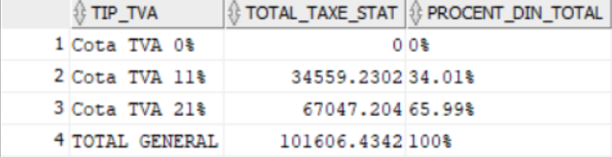
Interpretare: Raportul oferă o imagine sintetică a obligațiilor fiscale generate de activitatea de achiziții. Se observă că totalul taxelor care trebuie virate către bugetul de stat se ridică la valoarea de 101.606 RON.
- Structura Taxelor: Presiunea fiscală principală provine din produsele încadrate la cota standard de 21% (probabil produse non-alimentare, băuturi alcoolice sau articole de uz general), care generează aproape două treimi (65,99%) din totalul TVA-ului.
- Produsele Alimentare: Deși produsele cu cota redusă de 11% (alimente de bază) au volume mari în retail, valoarea taxei asociate reprezintă doar 34,01% din total.
- Impact Cash-Flow: Din perspectiva trezoreriei, această sumă de peste 100.000 RON reprezintă un flux de ieșire (output cash-flow) cert, care trebuie planificat prioritar la termenele de plată fiscale pentru a evita penalitățile

Modul implementare aplicație – FRONT-END

1. 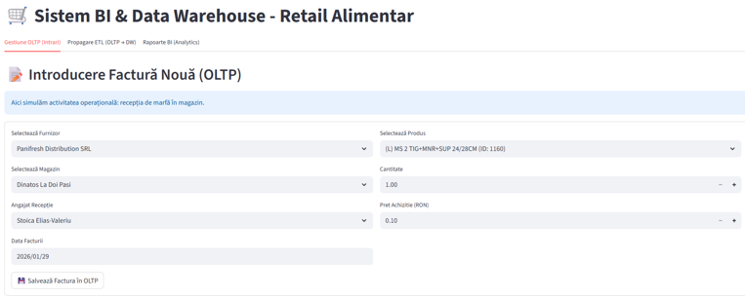

2.
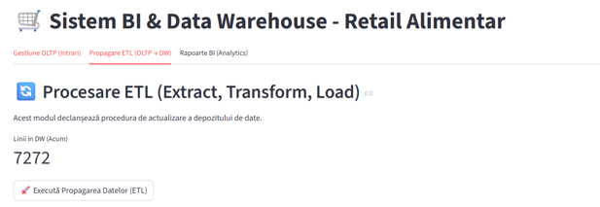

3. Grafice